- งานควบคุมโรคติดต่อ
- ผลการฉีด HPV หญิง 11-20 ปี จ.อุบลฯตามนโยบาย 100 วัน 1 ล้านโด๊ส
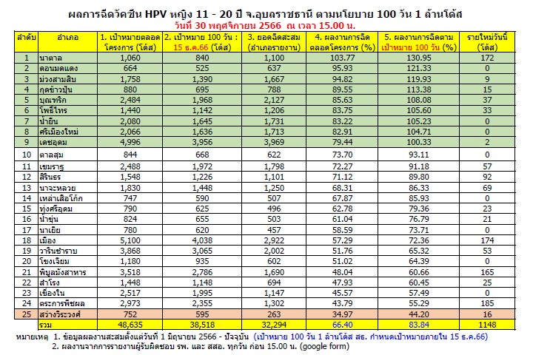
เหลือ 174 ราย
จะครบ 100 %
เป้า 100 วัน
- รายงานวัคซีน HPV คงคลังหน่วยบริการ
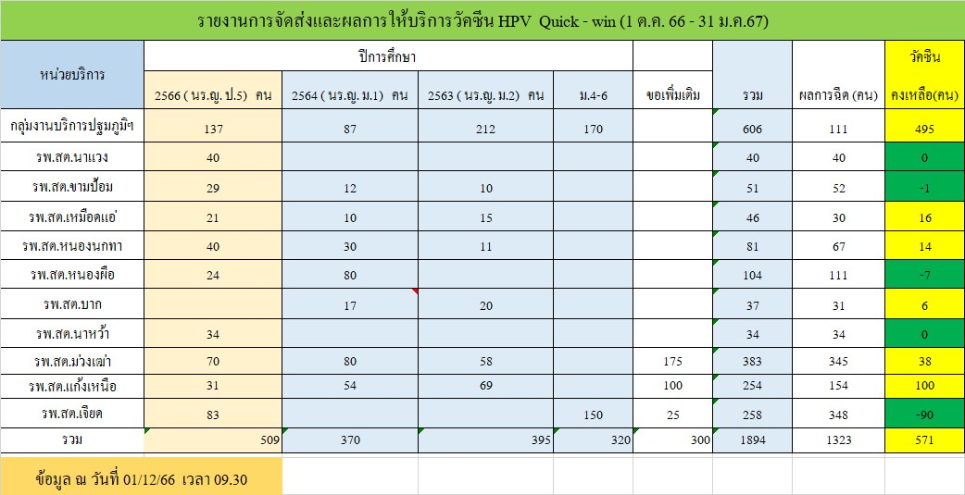
- ทุกแห่งบริหารจัดการวัคซีน HPV ที่เหลือและเร่งรัดการฉีดให้หมดก่อน 15 ธ.ค. นี้
- เร่งรัดการบันทึกข้อมูลนำเข้า Mophclaim ให้ทันวันต่อวัน
- แห่งใดต้องการวัคซีนเพิ่ม / คืนวัคซีน แจ้งฝ่ายฯ ภายในวันจันทร์ ที่ 4 ธ.ค.

- ข้อสั่งการจาก นพ.สสจ.อุบลฯ
